新 书 推 荐

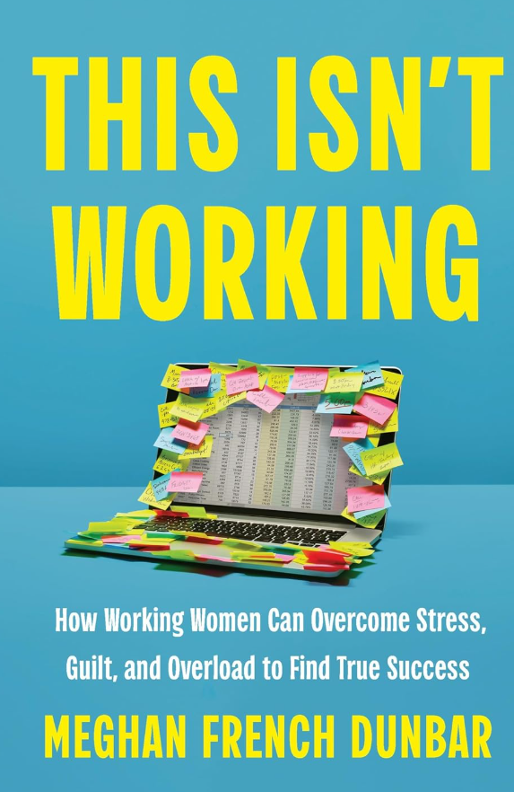
中文书名：《行不通了：职场女性如何摆脱过劳、愧疚与压力，取得真正的成功》
英文书名：THIS ISN’T WORKING: How Working Women Can Overcome Stress, Guilt, and Overload to Find True Success
作 者：Meghan French Dunbar
出 版 社：Basic Venture
代理公司：Bookends/ANA/Brady
页 数：304页
出版时间：2025年8月
代理地区：中国大陆、台湾
审读资料：电子稿
类 型：职场励志

内容简介：

这不仅是一本写给职场女性的“生存指南”，更是一份挑战传统商业规则的“宣战书”——它戳破了职场上的虚假承诺，为被过度消耗的现代女性提供了一套真正的“新职场剧本”。

当“内卷”与“996”让无数职场人特别是女性陷入深度倦怠时，梅根·弗伦奇·邓巴（Meghan French Dunbar）用数据和亲身经历告诉我们：“不是你不够努力，而是整个商业领域、整个系统坏了。”。作为全美关注“商业向善”的杂志Conscious Company的联合创始人，作者不仅拥有极高的商业信誉，更具备敏锐的洞察力。她并未止步于抱怨，而是提出应该如何改变领导方式及工作环境——从“同化型领导”转向“本真型领导”，从“牺牲型”转向“可持续型”。它精准击中了当下读者们对于“反焦虑”、“女性觉醒”以及“职场可持续发展”的迫切需求，让你在不牺牲自我与生活的前提下，真正提升绩效并获得成长。

***

领导力专家梅根·弗伦奇·邓巴（Meghan French Dunbar）带来这本“及时且必不可少的作品”，向商业领导者与职场人士展示：如何在提升绩效的同时，改善女性职场环境，并最终让所有人受益。

“勇敢向前”“卷起来”“要更聪明而非更辛苦地工作”——许多写给女性的书，承诺提供技巧与捷径，帮助她们在一个由男性制定规则的商业世界里获得财富与成功。但在攀登高处的过程中，大多数女性领导者（甚至很多男性也是如此）都被焦虑、压力、愧疚与倦怠所困扰。在一个男性主导的游戏里照章行事，已经对任何人都行不通。

这本书激励女性重新审视我们做生意、做事业的方式，并指出：在商业世界取得成功，还有更健康、更充实的路径——无需以牺牲自我为代价。在书中，梅根·弗伦奇·邓巴分享了她在十余年与卓越女性商业领袖合作中获得的洞见、框架与实用建议，这些领袖包括创业公司创始人到跨国企业CEO。她认为，我们该告别以竞争与攻击性为标志的商业文化，转而拥抱更健康的领导方式与职场实践——事实证明，这些方式能带来更好的结果。

这本书为读者提供了一份兼具同理心与坦诚的商业行动指南，帮助提升个人与组织的表现，让每个人都能真正成长与繁荣。

作者简介：

梅根·弗伦奇·邓巴（Meghan French Dunbar）是一位企业家、商业记者、演讲者、思想领袖与女性领导力专家，长期致力于让商业环境对所有人更友好。她创办了多个项目与机构，包括《Conscious Company》杂志、“改变世界的女性峰会”（World-Changing Women’s Summit）、Conscious Company Leaders Forum、TideTurn Labs 以及 Stakeholder Business。她与丈夫斯科特及两个孩子现居美国科罗拉多州博尔德市。

媒体评价：

“我们谈论领导力很多，却很少谈论‘我们如何领导’所付出的代价。这本书是所有认真想修复失灵领导模式、为我们共同创造更好未来的人必读之作。”
——萝丝·马卡里奥（Rose Marcario），
巴塔哥尼亚（Patagonia）前CEO；ReGen Ventures 合伙人

“这本书向所有有抱负的领导者发出号召：重新定义成功的真正含义。它允许我们做一个真实的人，把自己的需要放在重要位置，在不自我牺牲的前提下产生影响力。读完你会更有力量，以不同方式做事，打造一份滋养你、而不是耗尽你的职业生涯——必读！”
——克里斯汀·哈迪德（Kristen Hadeed），
《允许搞砸》（Permission to Screw Up）作者

“太多杰出的领导者走向崩溃，只因这个系统从未为他们的成功而设计。这本书将改变游戏规则：它为想要打造高影响力职业、却不愿以自我燃尽为代价的领导者提供新路径。本书给出了更好的领导方式与更好的职场路线图——它们不只索取绩效，更能真正支撑绩效。”
——莫拉·阿伦斯-梅勒（Morra Aarons-Mele），
《焦虑的成就者》（The Anxious Achiever）作者

“终于有一本商业书真正承认女性领导者所面对的独特现实！它可读性强、读起来很愉快，充满能引起共鸣的故事与‘原来如此’的顿悟时刻。如果你想被看见、也想被鼓舞，就读这本书！”
——摩根·西蒙（Morgan Simon），Candide Group 创始合伙人

“邓巴建议企业转向一种更整体的领导方式：由团队共同决策，并最终终结那些并不适用于所有人的职场规范。她富有同情心的语气将鼓舞读者：‘你的价值不取决于你做了多少。你本来就值得被看见。就这样。’这是一份极具说服力的改革呼吁。”
——《出版人周刊》

感谢您的阅读！
请将反馈信息发至：版权负责人
Email：Rights@nurnberg.com.cn
安德鲁·纳伯格联合国际有限公司北京代表处
北京市海淀区中关村大街甲59号中国人民大学文化大厦1705室, 邮编：100872
电话：010-82504106, 传真：010-82504200
公司网址：http://www.nurnberg.com.cn
书目下载：http://www.nurnberg.com.cn/booklist_zh/list.aspx
书讯浏览：http://www.nurnberg.com.cn/book/book.aspx
视频推荐：http://www.nurnberg.com.cn/video/video.aspx
豆瓣小站：http://site.douban.com/110577/
新浪微博：安德鲁纳伯格公司的微博_微博 (weibo.com)
微信订阅号：ANABJ2002


